Procédure

Mise en gaz

Numéro : GAZ-6-P2

Lieu de stockage de la version informatique :
\\Nassicae1\Technique\ActivitéGaz\Procédure\Construction\Mise en Gaz

Suivi document :

Version | Rédacteur | Date | Vérificateur | Date | Désignation Modifications
1.0 | Christophe DUFOUR | 15/10/2007 | Christophe JOUGLET | 17/10/2007
1.1 | Frédéric PETIT | 04/09/2015 | Christophe DUFOUR | 25/11/2015 | Modification des commentaires et du diagramme de flux

Statut Document
Accessibilité

Liste de diffusion interne :

Nom | Commentaire
Agents d’intervention, Chefs d’exploitation, Cadres d’exploitation, Exploitant délégué, Exploitant

Liste de diffusion externe :

Nom | Organisme | Commentaire

Liste des échanges et/ou Modifications :

Nom | Date | Tél | Fax | Commentaires

1. Résumé
La présente procédure a pour objet de préciser les modalités de mise en gaz du réseau dans des conditions d’exploitation et de sécurité conforme aux normes et réglementation en vigueur.
L’opération de mise en gaz est réalisée sous la responsabilité du chef d’exploitation.

2. Diagramme de flux de la procédure
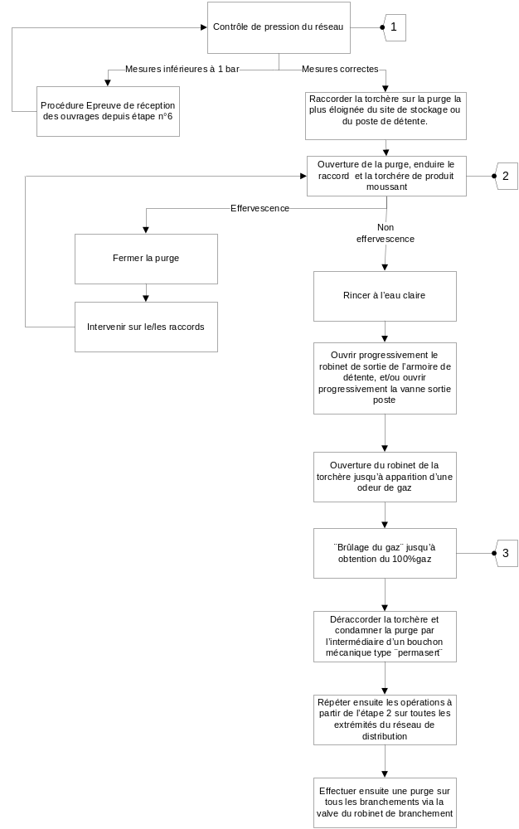

3. Commentaires du diagramme de flux
1. Après les essais de résistance mécanique et d’étanchéité pour les tronçons supérieurs à 200m, le réseau est laissé à la pression de 1 bar afin d’identifier d’éventuelles détériorations entre les essais et la mise en gaz. Pour les tronçons inférieurs à 200m, la mise en gaz est réalisée directement après l’essai de résistance mécanique.

2. La vérification d’étanchéité des raccords s’effectue à la pression de 1bar, par savonnage.

3. L’opération de purge s’effectue en brûlant le mélange « air-gaz » jusqu’au 100% gaz. Le Gaz Naturel contenant généralement entre 81 à 97% de méthane, ces valeurs seront suffisantes pour valider le ¨100% gaz¨. Pour le gaz propane, les valeurs dés 90% seront également suffisantes.
Le contrôle est réalisé avec un catharomètre raccordé directement à la torchère via un dispositif spécifique appelé REGU-TOR et ceux sur toutes les purges.

.

